CNE modifica alertas tras salida del efecto indirecto del huracán Iota en el país
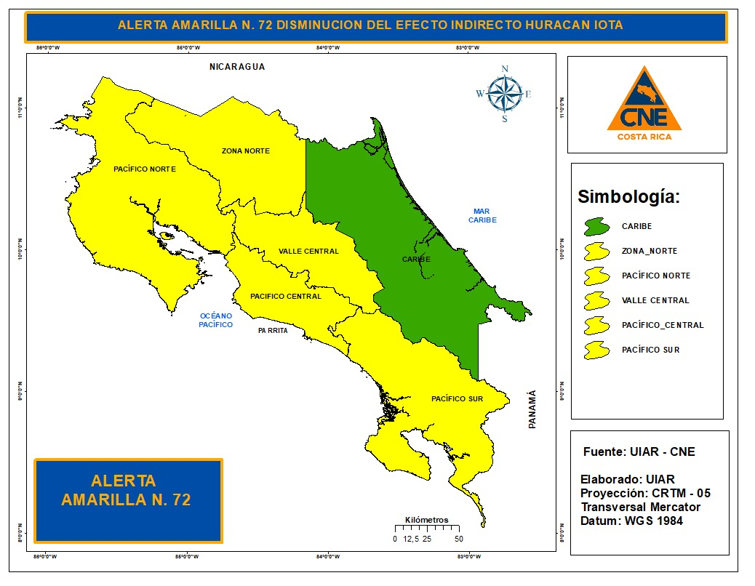
- Se prevén lluvias a partir del viernes como producto de un sistema de baja presión en el Mar Caribe.
- Según el informe del IMN, la influencia del evento ha desaparecido y el país vuelve a las condiciones típicas de la época lluviosa.

San José, 18 de noviembre del 2020. Ante la mejoría sustancial en las condiciones del tiempo para lo que resta de la semana, la Comisión Nacional de Prevención de Riesgos y Atención de Emergencias (CNE), modifica las alertas que mantenía en el país, tras la salida del efecto indirecto del huracán Iota.
Considerando que aún se presenta una alta saturación en suelos, ríos colmatados, y que se prevén lluvias a partir del viernes como producto de un sistema de baja presión en el Mar Caribe, la CNE establece el estado de Alerta Amarilla la Zona Norte, el Pacífico Norte, el Pacífico Central y el Pacífico Sur. Además, se mantiene la Alerta Amarilla para el Valle Central, así como la Alerta Verde para la Región Caribe.
Según el informe número 17 del Instituto Meteorológico Nacional (IMN), la influencia del evento que se presentó a inicios de esta semana prácticamente ha desaparecido, y volvemos a las condiciones típicas de la época lluviosa. Sin embargo, los restos de este sistema generarán un constante ingreso de humedad desde el Océano Pacífico al país.
Razón por la cual, la CNE mantiene activa su estructura operativa y junto a los Comités Municipales de Emergencias, permanecen en un monitoreo constante por las fuertes lluvias que provocaron la afectación indirecta tanto del huracán Eta como del huracán Iota en las zonas vulnerables del Pacífico Sur y Guanacaste. Asimismo, se mantiene una vigilancia permanente en los sectores montañosos del país ante la posibilidad de deslizamientos por la saturación de los suelos en las zonas altas.
Al mejorar paulatinamente las condiciones del tiempo, los Comités Municipales de Emergencias (CME) continúan en la evaluación de los daños en las comunidades. Este levantamiento de información es fundamental para determinar las acciones prioritarias de los proyectos de extrema urgencia que favorezcan a reestablecer las necesidades poblacionales.
La CNE reitera la necesidad de mantenerse vigilantes en las zonas de riesgo, sobre todo en aquellos sitios propensos a inundaciones y con problemas de deslizamiento.
También es importante que las personas se mantengan informadas por medios oficiales y que de presentarse una emergencia la reporten inmediatamente al sistema de emergencia 9-1-1.

